***Факультет инфокоммуникационных систем и технологий***

**КАФЕДРА ИНФОРМАЦИОННЫХ ТЕХНОЛОГИЙ И УПРАВЛЯЮЩИХ СИСТЕМ**

**Отчёт по практической работе №3**

**по дисциплине «Операционные системы, среды и оболочки»**

**Выполнил:** *студент гр. ИО-21 Ветров Евгений*

**Преподаватель:** *доцент каф ИТУС* Исаева Г.Н.

**Цель работы:** Исследовать функции ОС линейки Microsoft Windows по управлению файлами и устройствами в режиме командной строки.

**Задание 1:** Опираясь на учебные материалы, информационные справочные материалы по работе с ОС Windows 10 от фирмы Microsoft, выберите и проверьте в режиме командной строки команды, обеспечивающие информацию о ФС, о действиях и операциях по работе с файлами и каталогами.

**Ответ 1:**

Assoc - отображает или изменяет расширения файлов.

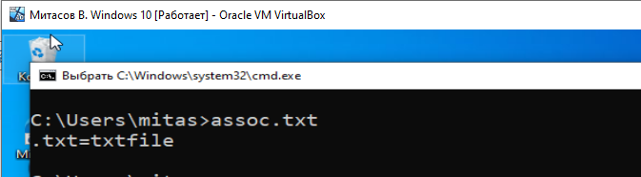

Cd - отображает имя текущего каталога или изменяет текущий каталог.

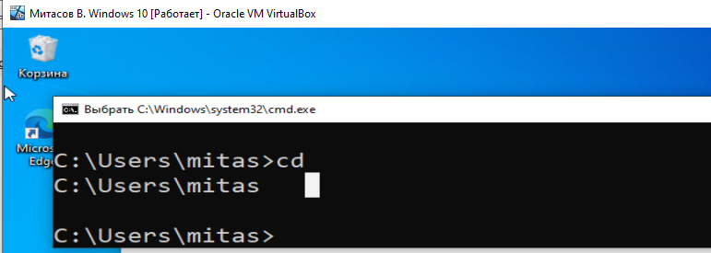

Comp – cравнивает содержимое двух файлов или наборов файлов по байтам.

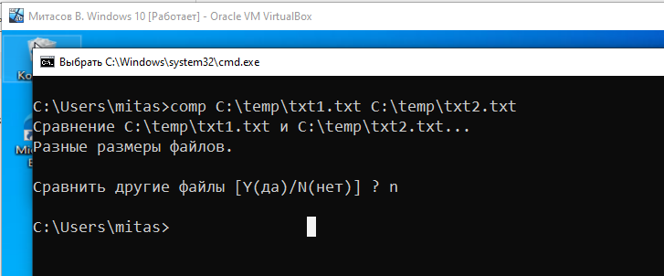

**Задание 2:** Исследуйте команду dir с разными ключами.

**Ответ 2:**

Dir - Отображает список и количество файлов и подкаталогов каталога, их размер и свободное пространство на диске.

1. Использование dir с параметром /q (Отображает сведения о владельце файла).

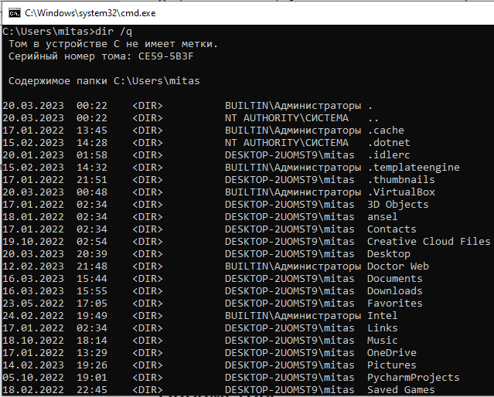

1. С помощью dir можно узнать содержимое папки. Например: C:\temp

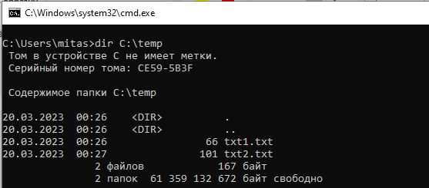

1. С помощью параметра “\a:h” команды dir можно отобразить скрытые файлы.

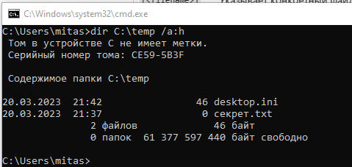

**Задание 3:** Исследуйте команду dir в конвейере с командой more, find, sort. Получите данные, которые нельзя получить простой суперпозицией команды dir и выше упомянутых.

**Ответ 3:**

Команда dir в связке с командой find позволяет отобразить файл в каталоге, который содержит определённую строку.

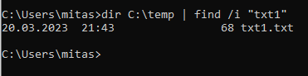

Команда dir в связке с командой more отображает по одному экрану выходных данных за раз.

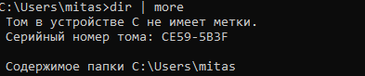

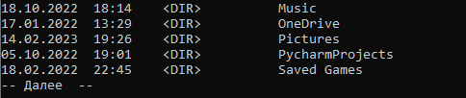

Команда dir в связке с командой sort, которая сортирует данные и записывает результаты на экран.

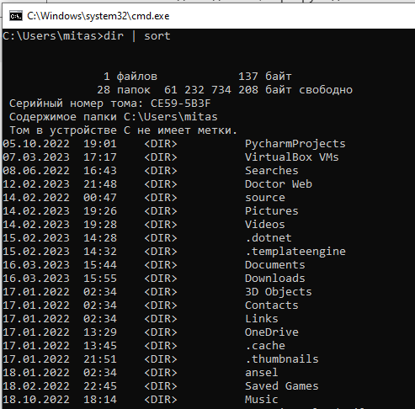

**Задание 4:** создайте 2-3 каталога, удалите один из них. Поместите в другой 2 исполняемых файла и проследите путь к ним, записав информацию в отдельный файл.

**Ответ 4:**

Создание 3-ёх каталогов:

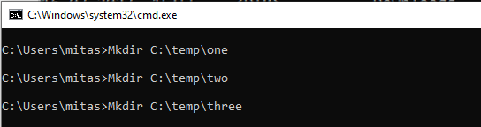

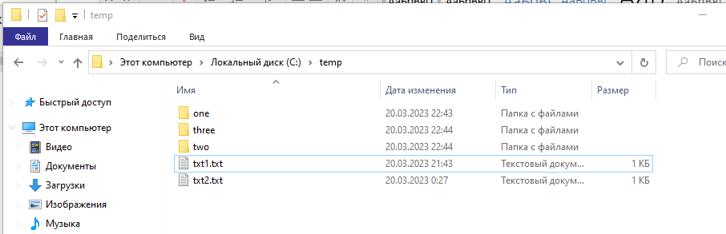

Удаление одного каталога с помощью команды rmdir.

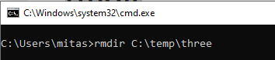

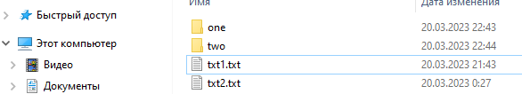

Информация в отдельном файле и путь к файлам (информация в отдельном файле решила, что она не хочет записываться на русском языке)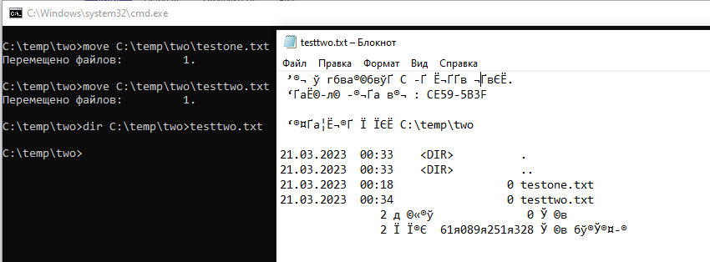

**Задание 5:** Для команды смены каталога приведите наиболее короткую запись запроса в случае:

а) перехода из каталога нижнего уровня в корневой каталог диска;

б) перехода из дочернего каталога в родительский каталог.

**Ответ 5:**

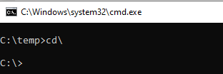

б)



**Задание 6:** В каких целях используется команда subst? Что она даёт пользователю? Продемонстрируйте на примере.

**Ответ 6:**

Subst - предназначена для создания и удаления виртуального диска. Получаемый виртуальный диск предоставляет информацию из указанного каталога. Команда subst дает пользователю возможность пользователю создавать и удалять виртуальный диск.

Создание виртуального диска j: на основе содержимого каталога C:\Users

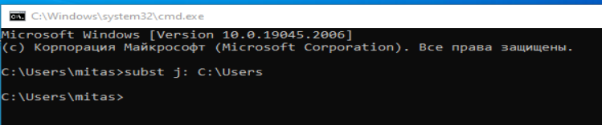

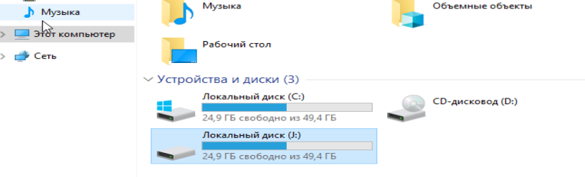

**Задание 7:** Используя команду tree, определите дерево текущего каталога. Есть ли ключи у данной команды, проверьте.

**Ответ 7:**

Дерево каталога C:\temp

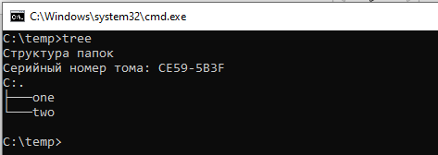

Ключи команды tree

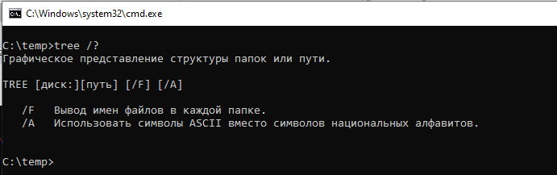

**Задание 8:** Команда сopy – сложная команда. Кроме копирования файлов, данная команда позволяет выполнить иные действия с файлами и устройствами. Перечислите эти действия и ключи.

**Ответ 8:**

Команду copy можно использовать для объединения файлов. Команда copy создает текстовые файлы. С помощью команды copy можно просматривать текстовые файлы на экране. С помощью команды copy можно выводить текстовые файлы на печатающее устройство.

Ключи команды copy

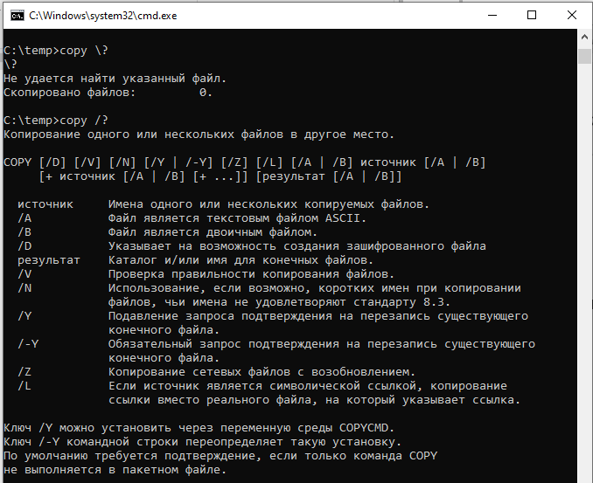

**Задание 9:** Как указать в запросе данной команды для копирования в имени файла произвольное сочетание символов? Произвольный одиночный символ? Приведите демонстрационные примеры.

**Ответ 9:**

“*” произвольное сочетание символов.

“?” произвольный одиночный символ.

Пример использования символов “*” и “?”.

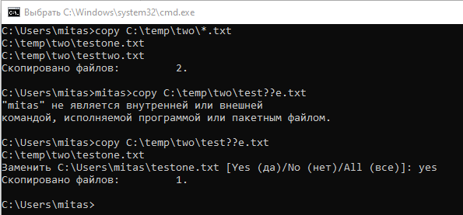

**Задание 10:** Произведите копирование любого файла из выбранной директории на псевдоустройство.

**Ответ 10:**

Копирование текстовых файлов на псевдоустройство.

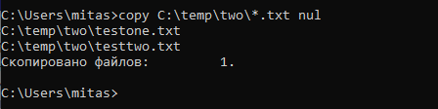

**Задание 11:** Объедините три файла в один файл 1.doc в текущем каталоге текущего диска с проверкой записи. Если спецификация приёмника при копировании отсутствует, проверьте, какая будет спецификация у получившегося файла, если объединяются файлы из разных каталогов? Объединяются файлы с различными расширениями? Возможно ли это в ОС Windows 10?

**Ответ 11:**

Объединение трёх файлов в один файл 1.doc в текущем каталоге:

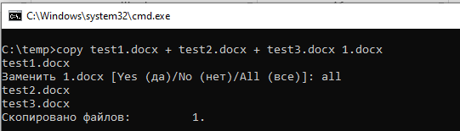

Если спецификация приемника при копировании отсутствует, то спецификация у получившегося файла формируется по спецификации 1 файла.

Объединение файлов из разных каталогов:

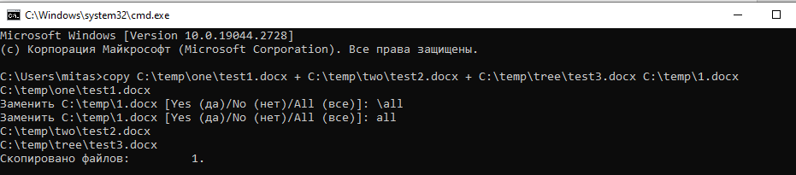

Проверка возможности объединения файлов с различными расширениями в ОС Windows 10:

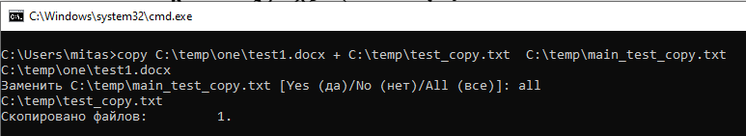

Объединение файлов с различными расширениями в ОС Windows 10 – ВОЗМОЖНО.

**Задание 12:** Copy CON + t.dat t1.dat- выполните команду, объясните полученный результат. (Завершение ввода в файл определяется нажатием клавиш +Z и ). Что будет происходить по команде: copy CON PRN?

**Ответ 12:**

По команде Copy CON + t.dat t1.dat текст, вводимый с клавиатуры, добавляются в начало уже существующего файла.



С помощью команды COPY CON PRN текст, набираемый на клавиатуре, будет сохранён в указанный файл:

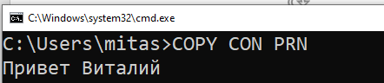

**Задание 13:** Дополните список команд работы с ФС, файлами и каталогами другими командами этой темы для ОС Windows 10 и сохраните его в виде таблицы, содержащей саму команду, ее интерпретацию и ключи (если есть).

**Ответ 13:**

|  |  |  |
| --- | --- | --- |
| **Команда** | **интерпретация** | **ключи** |
| **START** | служит для запуска указанной в качестве параметра программы или команды в отдельном окне. | I - Новой средой станет исходная среда, переданная cmd.exe, а не текущая среда. MIN - Запуск команды/программы в свернутом окне. MAX - Запуск команды/программы в развернутом окне. SEPARATE - Запуск 16-разрядной программы /Windows в отдельной области памяти. /SHARED - Запуск 16-разрядной программы /Windows в общей области памяти. /LOW - Запуск приложения с приоритетом IDLE (самый низкий приоритет). /NORMAL - Запуск приложения с приоритетом /NORMAL. /HIGH - Запуск приложения с приоритетом HIGH. /REALTIME - Запуск приложения с приоритетом /REALTIME (самый высокий приоритет). /NODE - Указывает предпочтительный узел NUMA в качестве десятичного целого числа. |
| **OPENFILES** | управление открытыми локальными или сетевыми файлами | /Disconnect - Отключение одного и более открытых файлов.  /Query - Отображение открытых файлов, локально и с сетевого ресурса.  /Local - включает/отключает отображение локально открытых файлов.  /? - Вывод справки. |
| **FORMAT** | Форматирует диск для приема файлов Windows | |  |  | | --- | --- | | /Q | Выполняет быстрое форматирование. | | /V:<label> | Задает метку тома | | /F:<size> | Задает размер форматируемого гибкого  диска. | | /T:<tracks> | Задает количество дорожек на диске. | |
| **PRINT** | отобразить содержимое текстового файла | - |
| **CALL** | вызов из командного файла подпрограмм или других командных файлов | - |

**Задание 14:** Приведите примеры различных сочетаний работы с командами перенаправления ввода/вывода для каждого стандартного дескриптора.

**Ответ 14:**

Пример работы команды dir с командой перенаправления:

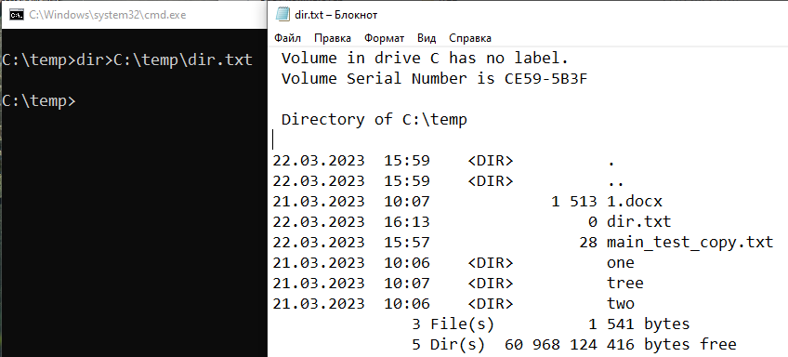

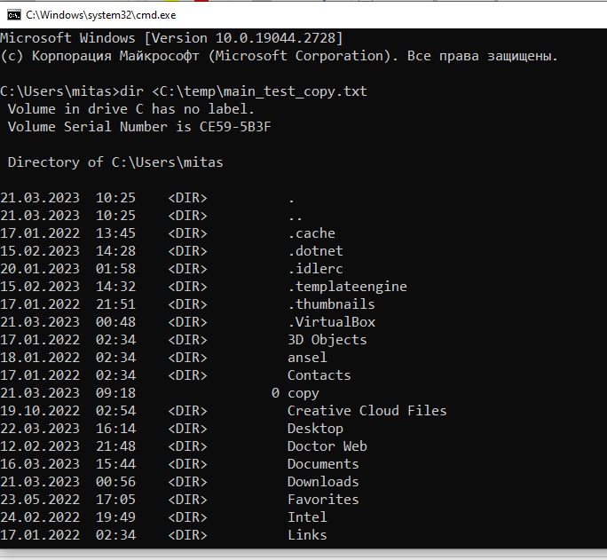

**Задание 15:** Запишите команду перенаправления данных, выводимых некоторой командой как на стандартное устройство вывода, так и на стандартное устройство вывода ошибок одновременно. Проанализируйте результат

**Ответ 15:**

Стандартный выходной поток и стандартный поток ошибок перенаправляются в файл error_dir.txt. Выведена ошибка о невозможности отобразить список файлов каталога nothing, так как его нет в каталоге temp.

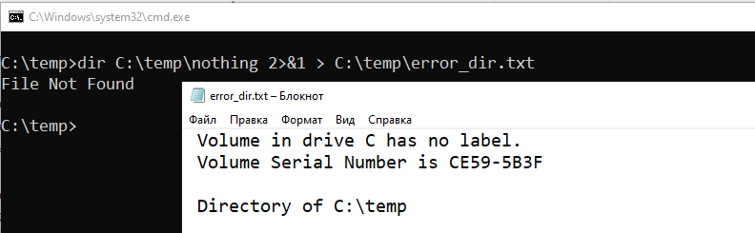

**Вывод:** в результате практической работы были исследованы функции ОС Windows по управлению файлами и устройствами в режиме командной строки.

**Контрольные вопросы**

**1. Какие компоненты содержит файловая система?**  
**Дисковые устройства и разделы диска** - это совокупность устройств хранения информации

* **Тома.** ***Том (volume)*** - это совокупность каталогов и файлов.
* **Каталоги**. ***Каталог (directory)*** *-* это иерархическая совокупность каталогов и файлов.
* **Файлы**. ***Файл (file)*** - это логическая группировка зависимых данных.

Устройства сохранения данных и разделы диска - не являются частью файловой системы, но это необходимая физическая основа для логических компонентов файловой системы.

**2. Перечислите основные функции, возлагаемые на ФС в  
однопользовательских и однопрограммных ОС.**

Программный интерфейс для приложений, именование файлов,, устойчивость файловой системы к сбоям питания, ошибкам аппаратных и программных средств.

**3. Какая основная задача возлагается на ФС в**  
**многопользовательских ОС, в отличие от однопользовательских.**

У многопользовательских ОС, в отличие от однопользовательских появляется еще одна функция. ФС многопользовательских ОС предоставляет   
разделение доступа к файлам и каталогам на основании идентификаторов   
пользователей, полученных от системы управления сеансами. Каждый каталог   
и файл в файловой системе сопровождается информационным блоком,   
определяющим права доступа к нему пользователей. У пользователя появляется возможность определять права таким образом, чтобы только   
он имел доступ к данным.

**4. Чем отличается файл от каталога в линейке ОС Microsoft  
Windows.**

Файл - это информационный блок, имеющий собственное имя, логическое представление и уникальный набор атрибутов,а каталог ,в свою очередь, это объект файловой системы, содержащий данные о находящихся в нём файлах и упрощающий их структурирование.

**5. Файловые системы поддерживают несколько  
функционально различных типов файлов, перечислите их.**

Обычный файл, файлы-каталоги, символическая ссылка, файл символьного устройства, файл блочного устройства, файл именованного канала, доменное гнездо, конвейеры, специальные файлы, отображаемые в память файлы

**6. Перечислите возможные атрибуты файлов в ФС,  
работающей под управлением Windows 10 (Windows 7).**

Только для чтения, скрытый, системный (его существование в неизменном виде критически важно для нормальной работы системы), архивный (файл был изменён со времени проведения последнего резервного копирования)

**7. При физической организации файловой системы ключевым  
является способ размещения файла на диске. Перечислите на  
сегодняшний день известные структуры.**

* Сегментированное размещение означает, что файлы могут размещаться «по кусочкам», т.е. один файл может   
  занимать несколько несмежных сегментов разной длины.
* Логическая структура данных — структура, удобная для использования программным обеспечением и, как правило, не имеющая ничего общего с физическим представлением данных на носителе.
* Непрерывное размещение характеризуется тем, что каждый файл занимает непрерывную последовательность блоков.

**8. Приведите символы(команды) перенаправления ввода-  
вывода потоков в ФС Windows - подобной ОС.**

В командной строке для того, чтобы перенаправить текстовые сообщения, выводимые какой-либо командой, в текстовый файл, необходимо   
использовать конструкцию: “команда > имя_файла”. Чтобы дописать   
информацию, выводимую командой, в конец существующего файла,   
необходимо использовать конструкцию: “команда >> имя_файла”. С помощью   
символа “<” можно прочитать входные данные для заданной команды не с   
клавиатуры, а из определенного (заранее подготовленного) файла: “команда   
<имя_файла”.  
  
**9. Что такое конвейер команд в теории ОС?**

Конвейер ввода-вывода используют для перенаправление выходного потока одной команды (или программы) в поток другой. В командной строке конвейер обозначается символом «|». В основу конвейера положен принцип декомпозиции заданий и операций, выполняемых как системными программными модулями ОС, так и приложениями, работающими под управлением ОС

**10. Как удалить несколько файлов одновременно в режиме  
командной строки Windows 10.**

В режиме командной строки Windows 10, можно воспользоваться командой del со знаками „*“ и „?“.